新北市立中平國民中學107年校慶【世界熱門打卡景點】英文小書比賽實施計畫
「透過踏點看見美麗新世界」
“World’s Hot Checked-In Places” English Mini-Book Contest
- 前言
為呼應學校發展國際交流、英語及閱讀教育特色，並配合校慶活動，邀請全校七年級每位學生製作英文小書及拍攝影片，來探究世界各國景點，培養良好的世界觀，讓國際教育更具親和性，也讓英語學習更加喜悅。
- 計畫目的
- 透過【世界熱門打卡景點】英文小書及影片製作，引發學生對美術、英語、地理及國際交流之興趣，並培養搜尋和閱讀相關資料之能力。
- 透過欣賞彼此的作品及評選，提升學生學習世界地理之知識，並透過認識各國文化來培養世界觀。
- 透過英文小書及影片製作呈現，使學生運用所學之美術及科技能力。
- 主辦單位：教務處
- 融入課程安排
  - 實施時間：於第一次段考前9/17 (一)至10/8 (一)，為期三週。
  - 實施流程：
    - 第一週9/17 (一)至10/8 (一) 外師課會以簡報方式呈現小書製作方式，課堂上請各組抽籤選擇五大洲之一及景點種類 (例：歷史古蹟、世界文化遺產、政治、藝術、特色餐廳、天然景觀、體育、宗教、購物商圈、交通樞紐等) 各組員選擇不可相同，現場發放製作卡片的紙張。
    - 中師協同外師於課堂上指導如何製作小書及安排製作進度。
    - 課程讓學生尋找相關資料、設計小書的內容。
- 比賽辦法
  - 比賽對象：全校七年級學生。
  - 比賽分兩階段
    - 第一階段英文小書：
      - 截止收件時間：10/22 (一)中午前繳交給各班彈性英文老師。
      - 小書評選辦法：
甲、10/22 (一)至10/23 (二) 彈性英語老師於收件後評選出各班1至2本優良小書。
乙、小書評選標準：
A. 小書內容：正確性及豐富度(介紹內容及單字、文法正確)—50%。
B. 小書美編：美感和多元性(手繪較佳，也可用一些其它材料)—50%。
    - 第二階段英文影片：
      - 影片拍攝辦法：
甲、拍攝影片時間：10/24 (三)至11/7 (三)為期兩周。
乙、拍攝者：請各班英文小書製作優良的學生錄製2分鐘英文介紹影片。
丙、截止收件時間：11/9 (五)中午前繳交影片電子檔至教務處陳映如老師
[檔名釋例：72436陳映如- Sydney Opera House- Australia, Oceania]
(檔名順序：班級座號姓名-景點名-國家，洲別)

      - 影片評選標準：
甲、影片英文解說：聲音清晰、內容、發音及文法正確—70%。
乙、影片製作：字幕正確、聲音和影像品質良好—30%。
    - 英文影片網路票選：
      - 公告票選網址：11/16 (五)下午於校網最新消息區公告英文影片的票選網址。
      - 網路票選時間：11/16 (五)至11/ 22 (四) 23:59截止。
甲、當週開放全校師生網路投票。
乙、各班利用午餐時間點選校網右側的活動影片「中平影音秀」觀看並評選。
      - 網路票選結果公告與摸彩：11/23 (五)中午。
甲、公告網路票選前5名，擇期頒發獎狀與獎品。
乙、抽出參與網路投票者5名，當日頒發獎品。
  - 校慶展覽與摸彩：
    - 展覽時間：12/7 (五) 上午8至12時。
    - 展覽地點：穿堂。
    - 展覽辦法：
      - 當天展示全七年級的小書作品及播放第二階段的優秀影片。
  - 得獎小書與短片錄取名額及獎勵：邀請英語科教師擔任評審，評選得獎作品(特優3名、優等3名、佳作若干名)。擇期頒發獎狀、獎品，並記嘉獎乙支。
- 本實施計畫陳 校長核定後公告實施，修訂時亦同。

範例：
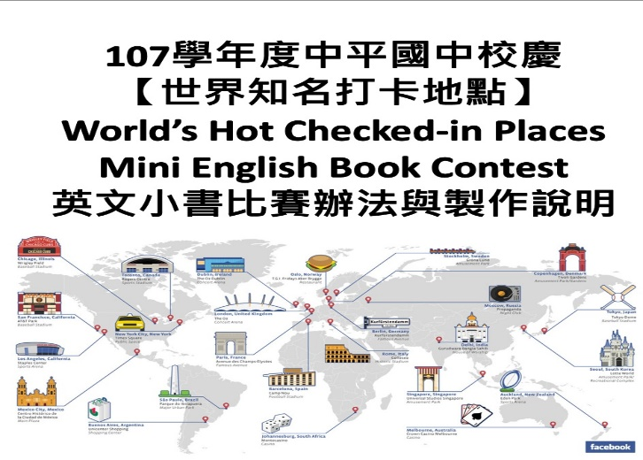 | 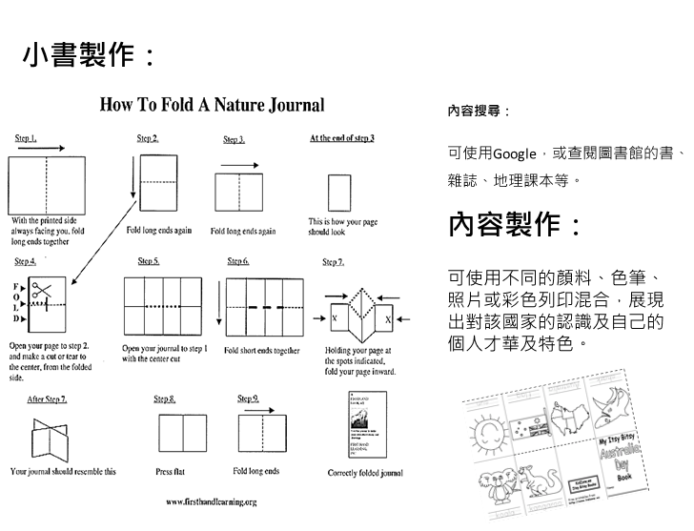
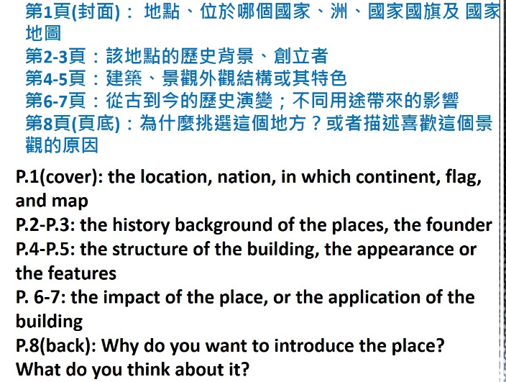 | 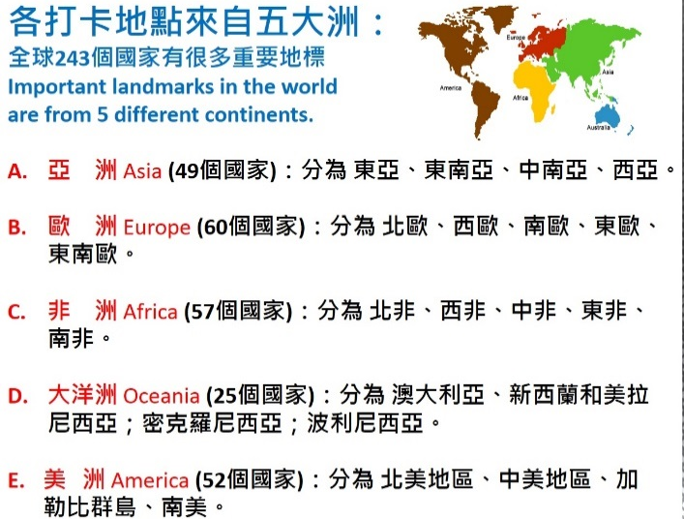
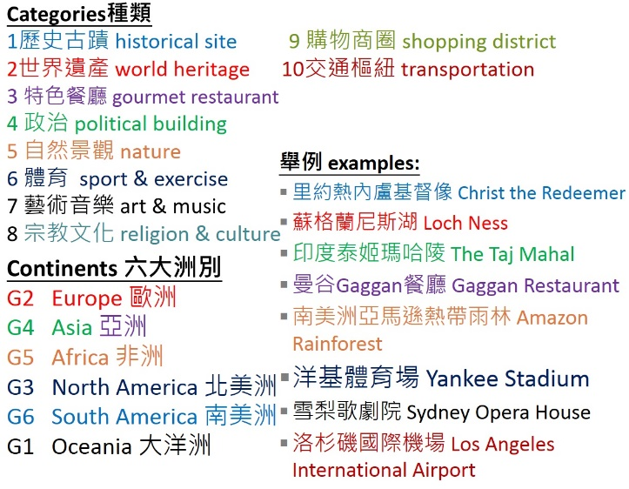 | 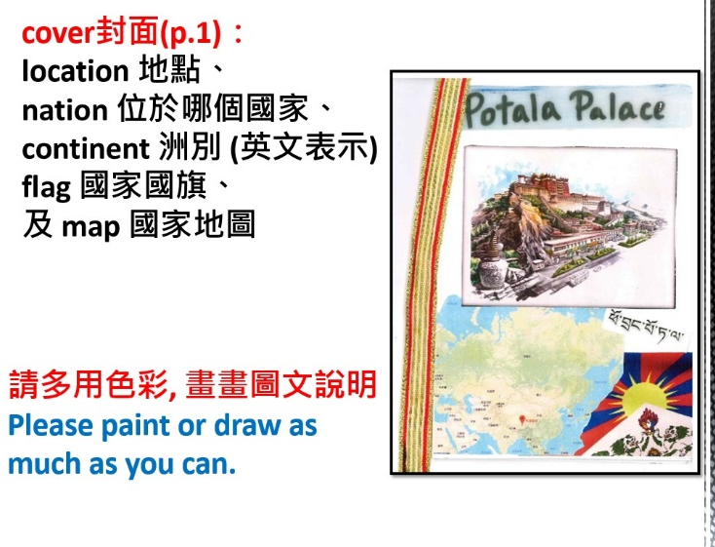
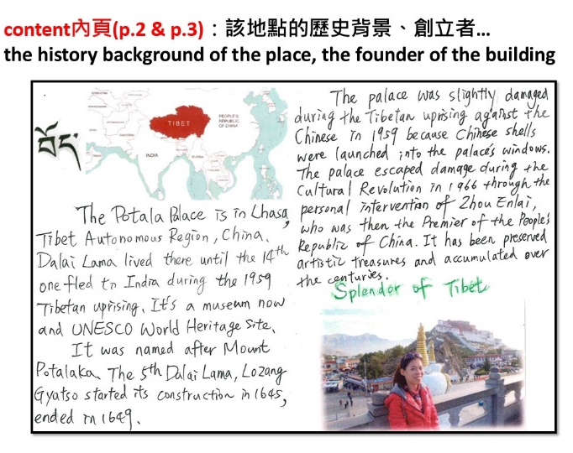 | 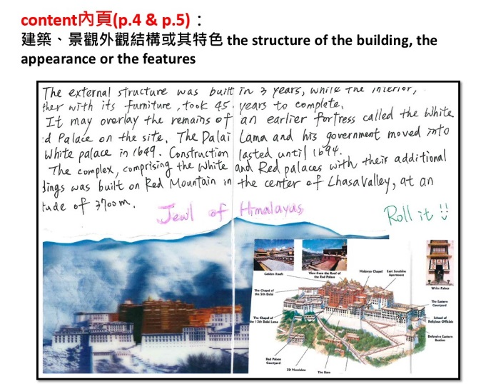
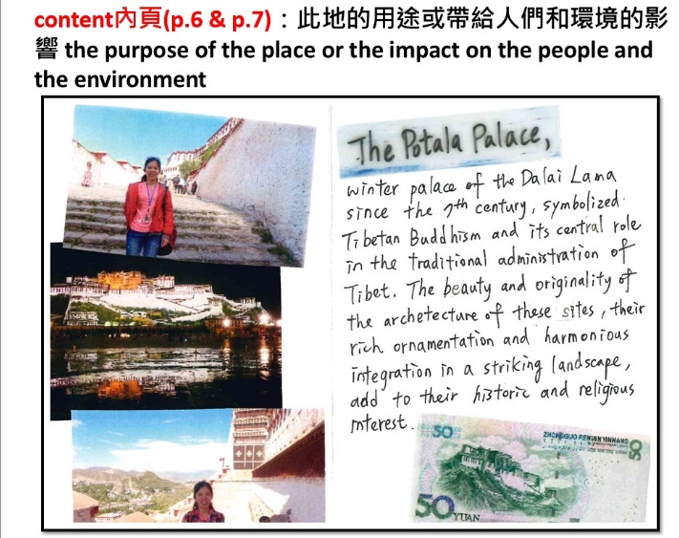 | 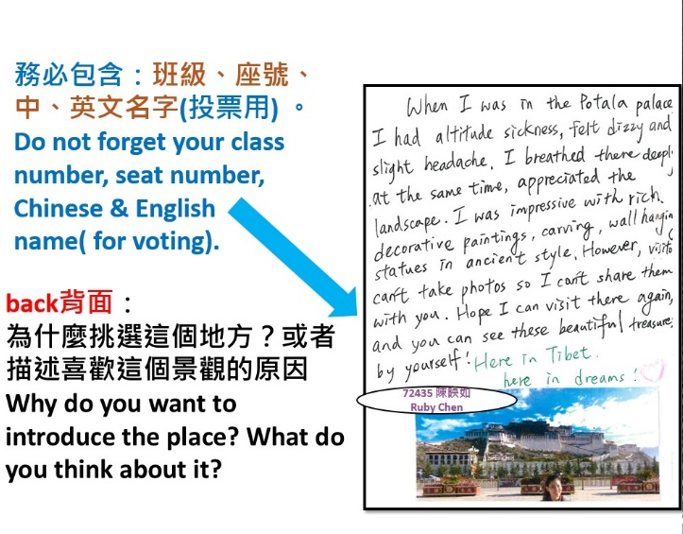
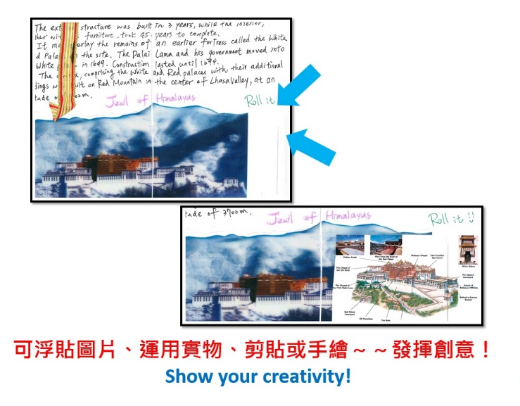 | 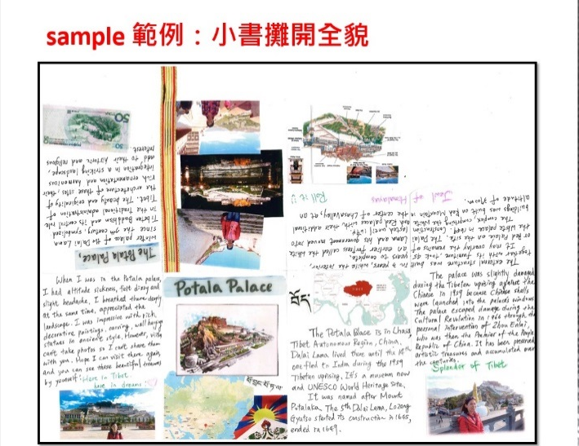  （陳映如老師製）

